Pesentación

→ Introducción

-Definición juegos en linea ------- MMO

-Ejemplo del MUD

-Habitat(incorpora imágenes)

-Más adelante

→ Servidores y juegos en línea

-Explicación servidores en linea

-Tipos de servidores o conexiones:

-Conexiones peer to peer

-Servidores de Escucha

-Servidor dedicado

→ Rendimiento y compesación

-Tickrate

-Lag

-Compensación del lag

-Punto de vista del cliente

-Interpolación

-Extrapolación

-Punto de vista del servidor

-No hacer nada

-Rebobinar en el tiempo

-Confiar en los clientes

-Obligar a los clientes a extrapolar

→ Concepto de Mega Servidor

DIAPOSITIVAS

Diapositiva1 → Portada

Servidores en videojuegos en línea, y el concepto de MegaServidor

Diapositiva2 → Introducción (MUD y habitat)

* Los videojuegos en línea son aquellos videojuegos jugados vía internet independientemente de la plataforma.
  + MUD primer juego en línea (1979)

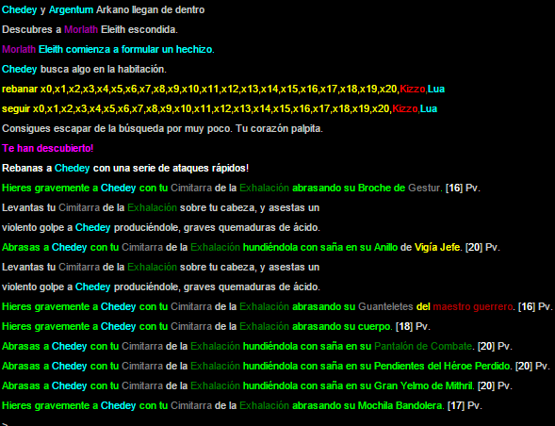

* Habitat primer juego multiusuario en incorporar imagenes (1986)

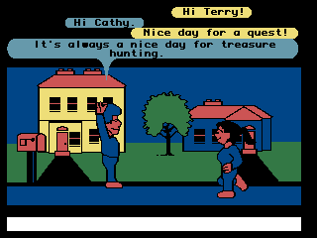

Diapositiva3 → Explicación de servidores en juegos en línea

* + Los servidores en videojuegos son servidores locales o remotos utilizados por clientes de videojuegos para jugar videojuegos multijugador.

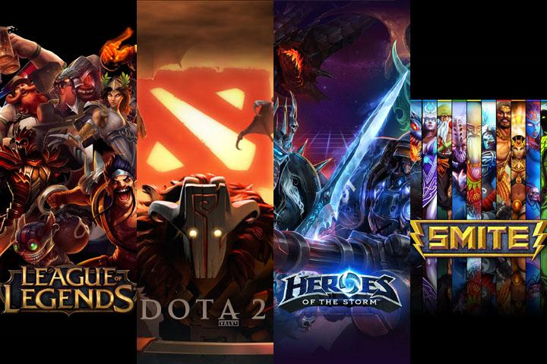

* + Estos servidores guardan la información del estado de cada jugador, según el videojuego que se trate

Diapositiva4 → Tipos de servidores o conexiones

* + Según las necesidades concretas de cada título se pueden utilizar diferentes tipos de servidores o conexiones entre usuarios, se diferencian:
    - * Conexiones peer to peer
      * Servidor de Escucha
      * Servidor dedicado

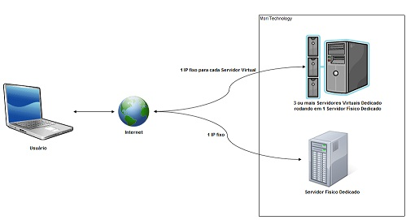

Diapositiva5 →tickrate y lag

* + El tickrate es la frecuencia con la que un servidor ejecuta pasos de su simulación, siendo un “tick” un número asociado con un paso de simulación que se retransmite a los clientes para ayudarles a sincronizarse con el servidor.
  + El lag en videojuegos online es cuando se produce un retraso visible entre la acción del jugador y la respuesta del servidor. Hay tres posibles causas de lag:

- Rendimiento pobre de la red.

- Insuficiente capacidad de procesamiento del cliente.

- Insuficiente capacidad de procesamiento del servidor.



Diapositiva6 →Compensación del lag, punto de vista del cliente

* + Interpolación: que funciona guardando en buffer el estado del juego, y renderizandolo con un ligero y constante retraso, así cuando un paquete llega del servidor, en lugar de actualizar la posición de un objeto inmediatamente, el cliente interpolara su posición, comenzando por su última posición conocida.
  + Extrapolación : Estimación del estado futuro del juego, tan rápido como llega un paquete nuevo, la posición del objeto se actualiza a la nueva posición, y mientras espera al siguiente, la siguiente posición se extrapola basándose en la posición actual y el movimiento en el momento de la actualización.

Diapositiva7 →Compensación del lag, punto de vista del servidor

* + El propósito principal de la compensación desde el servidor es proporcionar efectos precisos de las acciones de los clientes. Posibles soluciones son:

- No hacer nada

- Rebobinar en el tiempo

- Confiar en los clientes

- Obligar a los clientes a extrapolar

Diapositiva8 →Concepto de MegaServidor

* + MegaServidor es una nueva tecnología de servidor de escala que permite albergar a todos los jugadores en un servidor, pero en mundos diferentes. La característica principal de la tecnología es la flexibilidad, la cual permite mantener la misma cantidad de jugadores en un mundo particular.

